Mode d'emploi

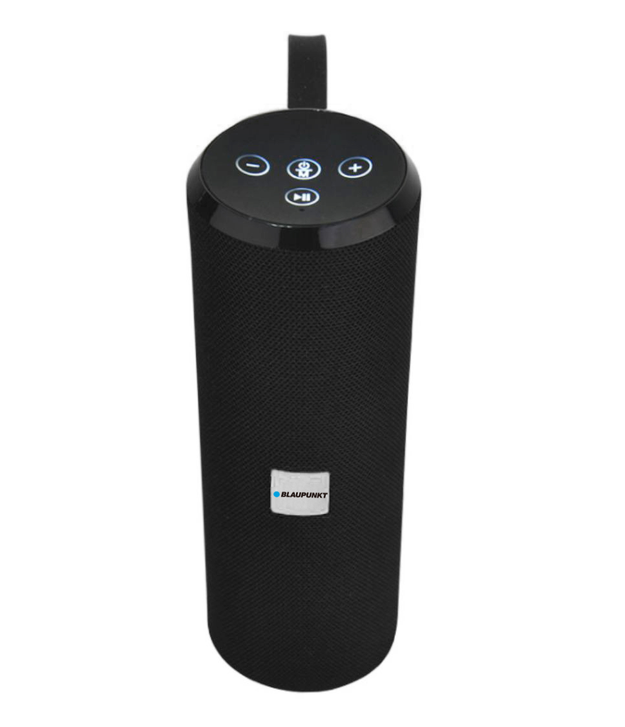



Haut-parleur compatible Bluetooth

BLP3760-001

Consignes de sécurité

Lisez les consignes de sécurité avant d’utiliser votre appareil et conservez-les pour toute référence future.

- Cet appareil ne doit pas être utilisé par des personnes (y compris des enfants) dont les capacités physiques, sensorielles ou mentales sont diminuées. Les personnes qui n’ont pas lu le présent manuel, à moins qu’elles n’aient reçu des explications par une personne responsable de leur sécurité et de leur supervision, ne doivent pas utiliser cet appareil.
- Les enfants doivent être surveillés afin qu’ils ne puissent pas jouer avec cet appareil.
- L’appareil doit toujours être facilement accessible.
- L’appareil ne doit être exposé ni au ruissellement ni à la projection d’eau.
- Aucun objet rempli de liquide, un vase par exemple, ne doit être placé au-dessus de l’appareil.
- Laissez un minimum d’espace libre de 10 cm autour de l’appareil pour garantir une bonne ventilation d’air.
- Aucune source de flamme nue, telle que des bougies allumées, ne doit être placée sur l’appareil.
- L’appareil est destiné à être utilisé uniquement dans un climat tempéré.
- Une écoute prolongée à volume maximal d’un appareil audio portable peut endommager l’ouïe de l’utilisateur et causer des troubles auditifs (surdité temporaire ou permanente, bourdonnements d’oreilles, acouphène, hyperacousie).
- Il est donc fortement recommandé de ne jamais écouter un appareil audio portable à volume élevé, mais à volume moyen sans toutefois dépasser une heure par jour.
- ATTENTION : il y a un risque d’explosion si la batterie n’est pas remplacée correctement ou n’est pas remplacée par une batterie du même type ou de type équivalent.
- La batterie ne doit pas être exposée à une source de chaleur excessive telle que les rayons directs du soleil, une flamme, etc.
- Différents types de batteries ou des batteries neuves et usagées ne doivent pas être utilisées en même temps.
- La batterie doit être installée en respectant les polarités.
- Si la batterie est épuisée, elle doit être retirée de l’appareil.
- Toute batterie usagée doit être mise au rebut de façon appropriée. Utilisez toujours les poubelles de collecte spécifiques (consultez votre revendeur) pour protéger l’environnement.
- La batterie de cet appareil ne doit pas être remplacée par l’utilisateur, mais uniquement par le fabricant, le service après-vente ou une personne qualifiée.

À ÉTEINDRE DANS DES ZONES RÉGLEMENTÉES
Éteignez l’appareil lorsque son utilisation n’est pas autorisée ou risque de provoquer des interférences ou des dangers, par exemple dans les avions, à proximité d’équipements médicaux, de réservoirs de carburants, de produits chimiques et de zones où sont utilisés des explosifs.

LA SÉCURITÉ ROUTIÈRE AVANT TOUT
Consultez les lois et réglementations en vigueur concernant l’utilisation de cet appareil dans les régions où vous allez utiliser un véhicule.
- Ne touchez pas à l’appareil pendant la conduite.
- Concentrez toute votre attention sur la conduite.
- Les signaux radio peuvent affecter certains systèmes électroniques de votre véhicule tels que le système audio stéréo et les équipements de sécurité.

INTERFÉRENCES
Tous les appareils sans fil peuvent subir des interférences susceptibles d’avoir une incidence sur leurs performances.
Tous nos appareils sont conformes aux normes et réglementations internationales et nationales, le cas échéant, visant à limiter l’exposition des utilisateurs aux champs électromagnétiques. Ces normes et réglementations ont été adoptées après la réalisation de nombreuses recherches scientifiques approfondies. Ces recherches n’ont établi aucun lien entre l’utilisation d’un appareil portable et les effets nocifs pour la santé humaine si l’appareil est utilisé conformément aux normes et réglementations applicables.

PERSONNEL HABILITÉ
Seul un personnel qualifié est habilité à réparer ce produit.

ACCESSOIRES
N’utilisez que des batteries, chargeurs et autres accessoires compatibles avec cet appareil. Ne raccordez jamais de produits incompatibles.

CONSERVEZ L’APPAREIL AU SEC.
Cet appareil n’est pas étanche à l’eau. Il faut le maintenir au sec.

ENFANTS
Conservez votre appareil dans un endroit sûr, hors de la portée des jeunes enfants.
Cet appareil comprend de petites pièces qui peuvent présenter un risque d’étouffement pour les jeunes enfants.

Specifications

Rated voltage: DC 5V 300MA
Li-ion battery 1200mAh
Sound power: 5Wx2
Frequency range: 80HZ-20KHZ
Bluetooth compatible version: 5.0
Distance Bluetooth stays connected: 10m
Music playing time: 3, 5 hours
Charging time: 2 hours
Dimensions: 72 x 256 mm
Weight: 473g

Présentation du produit

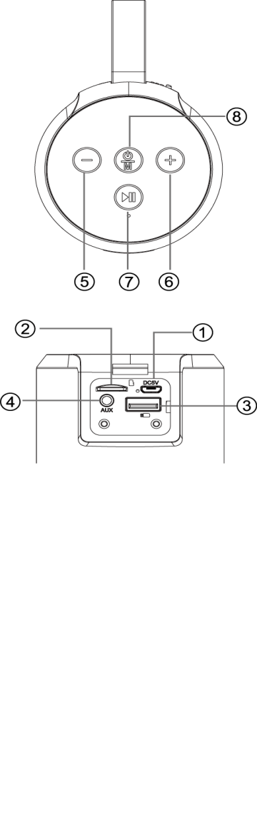

- Port CC 5 V : Utilisez le câble Micro USB V8 standard pour charger le haut-parleur.
- Logement pour carte TF : Le haut-parleur est capable de décoder et lire des fichiers au format MP3 lorsque vous insérez une carte TF dans le logement.
- Port USB : Le lecteur est capable de décoder et lire des fichiers au format MP3 lorsque vous branchez un périphérique de stockage USB dans le port.
- Port pour câble AUX : Utilisez le port mini 3,5 mm pour diffuser le son depuis des appareils externes.
- Lorsque vous écoutez de la musique, appuyez pour écouter la chanson précédente, maintenez appuyé pour réduire le volume.
- Lorsque vous écoutez de la musique, appuyez pour écouter la chanson suivante, maintenez appuyé pour augmenter le volume
- Lorsque vous écoutez de la musique (périphérique USB / carte TF / Entrée ligne / Bluetooth), appuyez pour « Lecture/Pause ». En mode FM, appuyez pour rechercher des stations automatiquement, appuyez de nouveau pour interrompre la recherche. En mode Bluetooth, lorsqu’un appareil mobile est associé, appuyez pour répondre à un appel entrant en mode mains libres, et appuyez de nouveau pour raccrocher. Appuyez deux fois rapidement pour composer un appel.
- Bouton d’alimentation : Maintenez le bouton appuyé pour allumer/éteindre. Appuyez pour basculer entre les modes (carte USB/périphérique USB/Bluetooth/Entrée ligne/FM).

NOTE : En mode FM, branchez le câble de charge USB pour obtenir une meilleure réception de radio FM.

Charging the product

Note: The internal battery must be fully charged before first use of the speaker.

To charge the battery, insert the micro-USB connector of the USB cable into the charging input hole and then plug the USB connector into either the USB port on a computer or into a compatible USB wall charger (not included) to charge through a standard wall outlet.
The red LED indicator lights up during charging and will automatically go off when charging is complete.

Note: When battery power is low, the speaker will alarm, even while music is playing. Fully charge the battery as advised above to resume normal operation.

Once the speaker has been charged switch the device on by holding the on/off button.

Associer le produit

1. Appuyez sur le bouton Marche/Arrêt pour allumer le haut-parleur. Le voyant LED blanc clignote pour indiquer que le haut-parleur est en mode d’association Bluetooth
2. Sur votre smartphone, activez le Bluetooth, recherchez et sélectionnez « BLP3760 » pour effectuer l’association. Une fois l’association effectuée, le voyant blanc s’illumine en continu.
3. If battery has low power, the speaker will warn you with sound alarm
4. Charging: Connect to a DC 1A adapter, or to a USB port on your computer.
5. When charging: The red LED light on. When charging is complete, the red LED turns off.

FM radio mode
- Press the M button to switch to FM radio mode.
- Press 3 seconds the pause button in FM mode to search and store FM radio stations automatically.
- If radio reception is poor, connect a Aux cable to work as an antenna.

Micro SD card / USB stick mode
1. Connect a Micro SD card or USB stick. Play starts automatically.
2. Supports MP3 format
3. Press the M button to switch between Micro SD card/USB stick, FM radio and Bluetooth mode.

Listen to an external device
1. Use the supplied 3.5mm AUX cable; connect the speaker to an external device
2. Press the M button to switch to AUX mode.

Hand-free call ：
- When a call comes, press briefly the “Pause” button to answer. Press and hold the “Pause” button to reject the call.
- During the call, press briefly the “pause” button to hang up.

Déclaration de conformité UE

Par la présente, Dag Technologie® déclare que cet appareil est conforme aux exigences essentielles et aux autres dispositions pertinentes de la directive 2014/53/UE. La déclaration de conformité peut être consultée à l’adresse suivante :

http://www.mms-support.net/OTA/ECD_DAG_BLP3760-001.pdf

Conformément à la directive européenne 2012/19/UE sur la mise au rebut des déchets d’équipements électriques et électroniques (DEEE), les appareils électriques usagés ne doivent pas être jetés avec les déchets non triés. Ces appareils usagés doivent être collectés séparément des déchets ménagers pour optimiser la récupération et le recyclage de leurs composants dans le but de réduire les effets négatifs sur la santé humaine et sur l’environnement. Le symbole de « poubelle barrée d’une croix » indique que ces produits doivent être collectés et mis au rebut séparément des ordures ménagères.
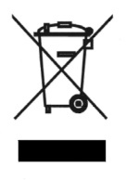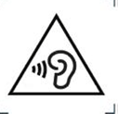
Pour éviter d’endommager votre ouïe, n’écoutez pas à volume élevé pendant de longues périodes.

Importé par Dag Technologie®
79/81 Ancienne Route Nationale 7
69570 Dardilly
France
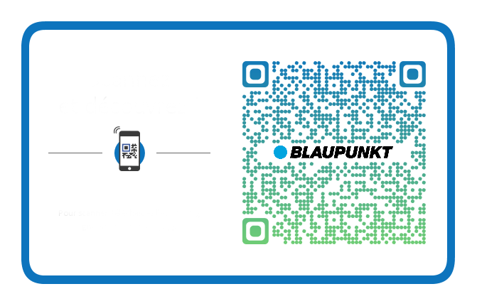

 POINT COLLECTE
Scannez
et découvrez !

Pensez à recycler votre produit, découvrez-le
point de collecte le plus proche de chez vous

Scannez le QR code ci-contre ou rendez-vous sur :
https://www.ecologic-france.com/citoyens/ou-deposer-mes-dechets.html


Dag Technologie®
79/81 Ancienne Route Nationale 7
69570 Dardilly – France

Tous droits réservés. Tous les noms de marque sont des marques déposées de leurs propriétaires respectifs. Les spécifications sont susceptibles d’être modifiées sans préavis.

